Asistenčné systémy vo vozidlách ŠKODA pomáhajú, varujú a aktívne chránia

- Nové a vylepšené asistenčné systémy zvyšujú bezpečnosť a komfort vo vozidlách ŠKODA
- Mnoho moderných bezpečnostných systémov je súčasťou štandardnej výbavy
- Technológie z vozidiel vyšších tried sú k dispozícii aj v kompaktných vozidlách ŠKODA

Bratislava, 14. júl 2020 – Automobily ŠKODA sa radia k najbezpečnejším vo svojich segmentoch. Dôvodom je najväčšia ponuka moderných asistenčných systémov, z ktorých sú už mnohé súčasťou štandardnej výbavy. Zavedenie nových a pokročilých systémov je ďalším dôkazom toho, že ŠKODA pri bezpečnosti a komforte jazdy nenecháva nič na náhodu. Systémy pomáhajú vodičovi, opticky a akusticky ho varujú a v prípade ohrozenia aktívne zasiahnu.

Nová ŠKODA OCTAVIA definuje vo svojej triede úplne nové meradlá v oblasti bezpečnosti. Niektoré asistenčné systémy v novej generácii bestselleru značky sa vo vozidlách ŠKODA objavujú po prvýkrát, iné boli ďalej zdokonalené a ponúkajú rozšírenú funkčnosť. Potrebné dáta a informácie pritom systémom dodáva až 20 rôznych senzorov. Premiéru má nový asistent pre vyhýbací manéver, ktorý pri hroziacej kolízii s chodcom, cyklistom alebo iným vozidlom vodiča aktívne podporí tým, že posilovač riadenia uľahčí kontrolovaný úhybný manéver. Rovnako nový asistent pri odbočovaní dokáže na križovatke, ak chceme odbočiť v ľavo, včas identifikovať vozidlá blížiace sa v protismere a vodiča pred nimi varuje. Ak je to nutné, vozidlo dokonca automaticky zastaví, aby tak zabránilo zrážke. Užitočnou novinkou je naviac varovanie pri vystupovaní, ktoré posádku vozidla pri otváraní dverí varuje pred vozidlami alebo cyklistami blížiacimi sa zozadu. Dokáže ich rozpoznať až na vzdialenosť 35 metrov. Novinkou na palube je funkcia Miestne dopravné informácie, ktorá je súčasťou služieb ŠKODA Connect. Automaticky upozorňuje vodičov na prekážky cestnej premávky v bezprostrednom okolí vozidla – napríklad na koniec kolóny.

Inovatívne asistenčne systémy pre ešte väčšiu bezpečnosť a jazdný komfort
Od jesene bude pre model OCTAVIA k dispozícii taktiež Panoramatický kamerový systém, ktorý pri parkovaní a cúvaní poskytuje prehlaď o dianí v bezprostrednom okolí vozidla. Štyri kamery zaberajú oblasť 360 stupňov okolo vozidla a tá je zobrazená na centrálnom displeji v kokpite vozidla. Asistent zmeny jazdného pruhu na vzdialenosť až 70 metrov rozpozná vozidlá blížiace sa zozadu alebo v slepom uhle. Varovanie má podobu svetelného signálu na vnútornej strane vonkajšieho spätného zrkadla. Pokiaľ vodič aj napriek tomu zapne znamenie o zmene smeru jazdy, systém aktívne zasiahne korekciou riadenia, aby zabránil kolízii pri predchádzania z pruhu do pruhu na diaľniciach alebo cestách pro motorové vozidlá. Príspevkom pre zlepšenie bezpečnosti v meste je Front Assist s prediktívnou ochranou chodcov a cyklistov. Rozpoznáva vozidlá, cyklistov a chodcoch pohybujúcich sa pred vlastným vozidlom. Systém varuje opticky a akusticky a v kritických situáciách iniciuje brzdenie, aby aktívne zabránil zrážke.

Nová prediktívna funkcia Adaptívneho tempomatu spracováva údaje z kamery v čelnom skle a dáta z navigačného systému a predvídavo upravuje rýchlosť podľa priebehu trasy. Nový Adaptívny tempomat spolu s vylepšenou verziou Rozpoznávania dopravných značiek, Adaptívnym vedením v pruhu, ktoré po novom rozpozná aj práce na ceste, Asistentom pri jazde v kolóne, Núdzovým asistentom, automatickým parkovaním (Park Assist) a Asistentom zmeny jazdného pruhu tvorí komplexný paket Asistovaná jazda 2.0. Vozidlo s týmto paketom tak spĺňa definíciu druhého stupňa autonómnej jazdy. Asistovaná jazda 2.0 taktiež pomocou Detekcie držania volantu (HoD; Hands-on Detect) minimálne každých 15 s. kontroluje, či má vodič neustále ruky na volante. V prípade zdravotnej indispozície vodiča dokáže zistiť, že už vozidlo nikto neovláda. Pokiaľ takáto situácia nastane, zasiahne Núdzový asistent, ktorý zapne varovné svetlá a v rámci jazdného pruhu, v ktorom vozidlo ide, začne brzdiť až do úplného zastavenia.

Moderné systémy z vyšších segmentov aj v triede kompaktných vozidiel
Kompaktné modely SCALA a KAMIQ majú v štandardnej výbave Asistenta udržania jazdného pruhu a Front Assist s funkciou núdzovej brzdy. Asistent udržania jazdného pruhu využíva kameru v čelnom skle k identifikácii okrajov vozovky a dopravného značenia. Systém varuje vodiča pred neúmyselnou zmenou smeru jazdy a automaticky zasahuje do riadenia, aby vozidlo udržal v jazdnom pruhu. Radarový Front Assist sleduje odstup od vozidla pred sebou a varuje vodiča pred hroziacou kolíziou. V prípade núdze zaháji asistent automatické brzdenie. V rozsahu od 5 do 60 km/h systém rozpoznáva aj cyklistov a chodcov.

Početné bezpečnostné a asistenčné systémy, obvyklé vo vozidlách vyšších tried, sú naviac k dispozícií na želanie. Patria medzi ne adaptívny tempomat alebo Asistent zmeny jazdného pruhu s integrovaným systémom Rear Traffic Alert. Ten vodičovi pomáha pri vycúvaní z parkoviska. Asistent upozorní na objekty v okolí zadnej časti vozidla a zachytí aj vozidlá blížiace sa z boku rýchlosťou až 70 km/h. Pokiaľ vodič nezareaguje ani na optické, ani na akustické signály, zaháji Rear Traffic Alert automatické núdzové brzdenie. Komfortnú podporu pri parkovaní naviac ponúkne Parkovacia kamera vzadu. Integrovaná funkcia manévrovacej brzdy Manoeuvre Assist rozpozná prekážky pred a za vozidlom a v prípade potreby vozidlo automaticky zabrzdí. Ďalšou užitočnou súčasťou voliteľnej výbavy je Rozpoznanie únavy vodiča, asistent rozjazdu do kopca a asistent diaľkových svetiel.

Pre ďalšie informácie, prosím, kontaktujte:

Lenka Kalafut Lendacká, PR manager, ŠKODA AUTO Slovensko

T +421 904 701 339
lenka.kalafut.lendacka@skoda-auto.sk

 | /SkodaAutoSK |  | /SkodaAutoSK

Fotografie k téme:

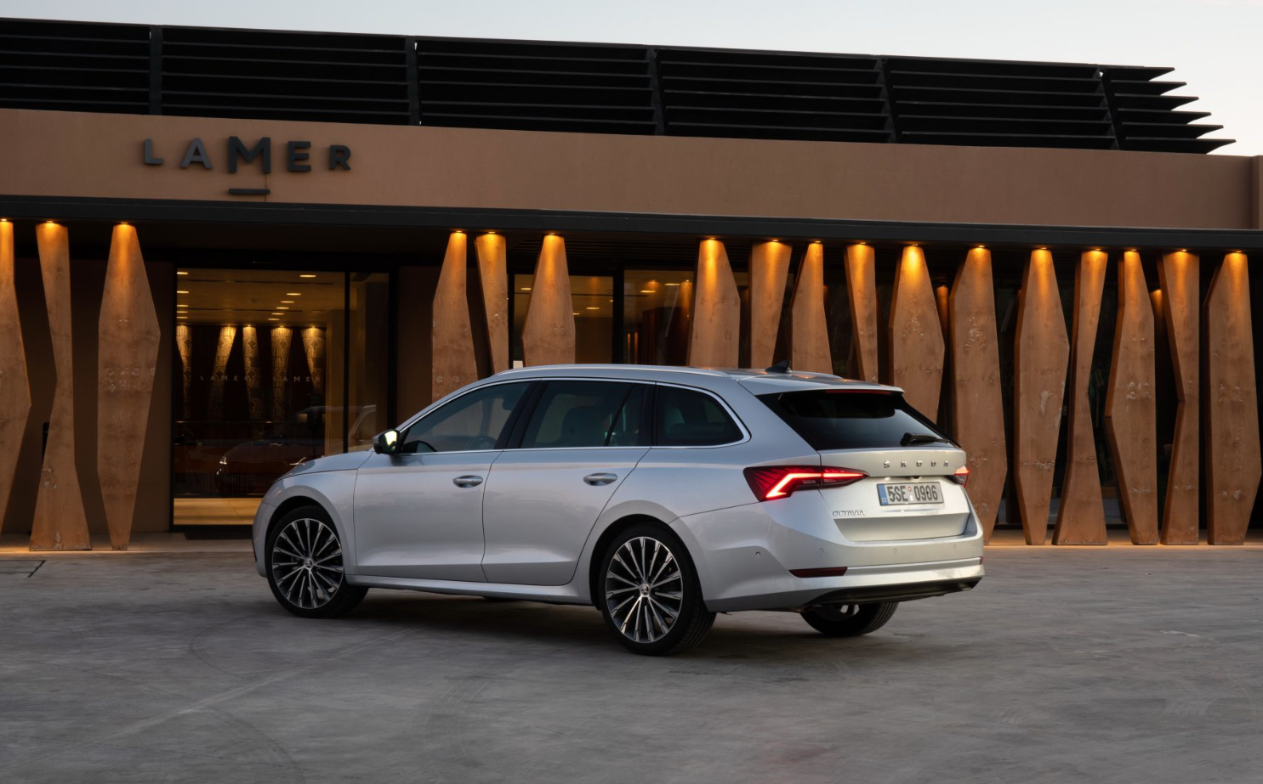 | Asistenčné systémy vo vozidlách ŠKODA pomáhajú,  varujú a aktívne chránia  Nová ŠKODA OCTAVIA definuje vo svojej triede úplne nové meradlá v oblasti bezpečnosti. Niektoré asistenčné systémy v novej generácii bestselleru značky sa vo vozidlách ŠKODA objavujú po prvýkrát, iné boli ďalej zdokonalené a ponúkajú rozšírenú funkčnosť.  Download Zdroj: ŠKODA AUTO
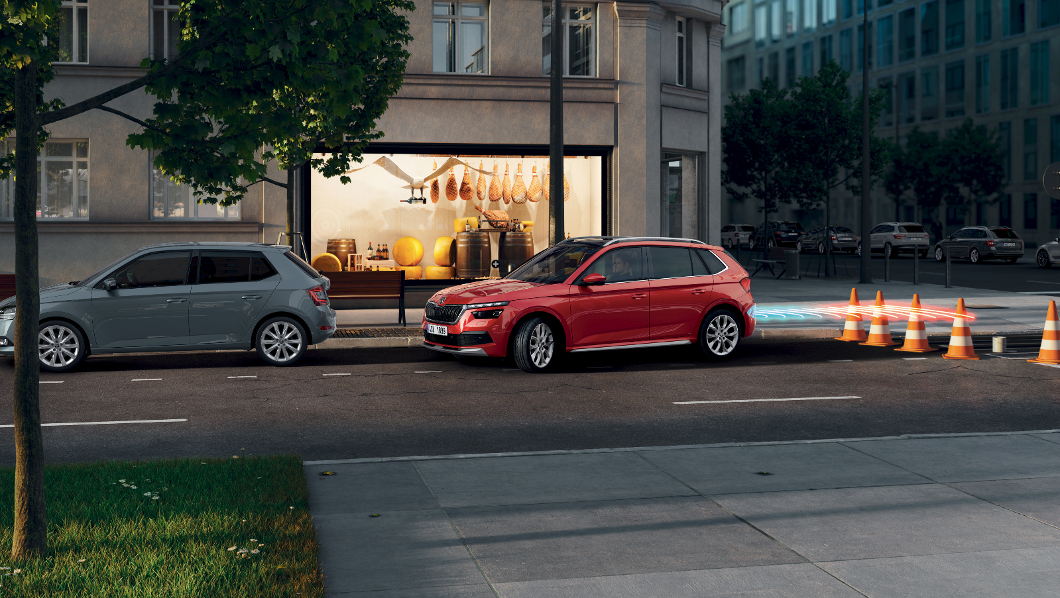 | Asistenčné systémy vo vozidlách ŠKODA pomáhajú,  varujú a aktívne chránia  Početné bezpečnostné a asistenčné systémy, obvyklé vo vozidlách vyšších tried, sú naviac k dispozícii na prianie u modelov SCALA a KAMIQ. Patrí medzi nich adaptívny tempomat alebo Side Assist s integrovaným systémom Rear Traffic Alert. Ten vodičovi pomáha pri cúvaní z parkoviska.  Download Zdroj: ŠKODA AUTO

ŠKODA AUTO
- bola založená v roku 1895, v období začiatkov automobilu, a je tak jednou z najstarších automobiliek na svete,
- v súčasnosti ponúka zákazníkom 9 modelových radov osobných automobilov: CITIGO, FABIA, RAPID, SCALA, OCTAVIA, KAROQ, KODIAQ, KAMIQ a SUPERB,
- v roku 2018 dodala zákazníkom celosvetovo viac ako 1,25 milióna vozidiel,
- od roku 1991 patrí koncernu Volkswagen, jednému z globálne najúspešnejších automobilových výrobcov. ŠKODA AUTO v koncernovom zväzku samostatne vyrába a vyvíja popri vozidlách tiež komponenty ako motory a prevodovky,
- prevádzkuje tri výrobné závody v Českej republike; vyrába v Číne, Rusku, na Slovensku, v Alžírsku a v Indii, väčšinou prostredníctvom koncernových partnerstiev, ďalej tiež na Ukrajine a v Kazachstane v spolupráci s lokálnymi partnermi,
- zamestnáva celosvetovo viac ako 39 000 pracovníkov a je aktívna na viac než 100 trhoch,
- v rámci Stratégie 2025 prechádza transformáciou od výrobcu automobilov k „Simply Clever spoločnosti ponúkajúcej najlepšie riešenie mobility“.

